Latihan 2
Buat Struktur
Mambuat Direktori Baru dengan nama project_sistem_oprasi_B.
Sebagai berikut: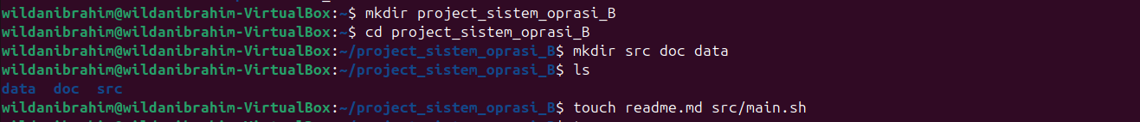
Penjelasan: Mkdir adalah perintah untuk membuat direktori baru.
Dan tambahkan file dalam folder dengan nama src, doc, data
Dan Membuatkan file kosong dengan nama ”readme_os src/main.sh” .

Setelah itu tampilkan ukuran dalam fotmat yang mudah di baca sebagai berikut:
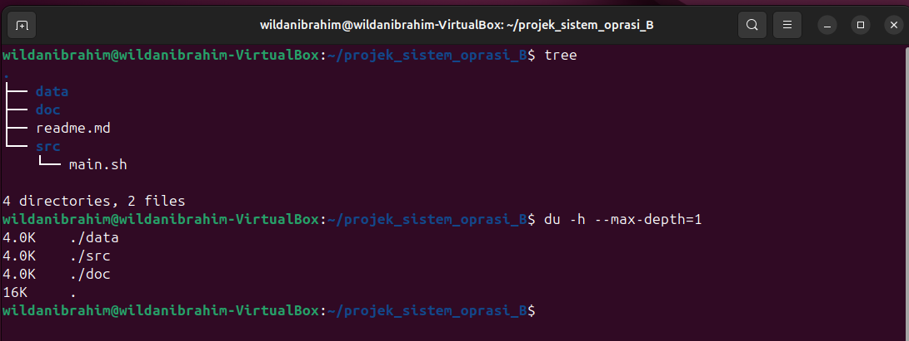
Penjelasan :
- tree digunakan unuk menampilkan file dan ditektori dengan simple dan mudah di mengerti.
- du : Singkatan dari "disk usage," perintah ini digunakan untuk memperkirakan dan menampilkan penggunaan ruang disk dari file dan direktori .
- -h : Opsi ini adalah singkatan dari "human-readable". Opsi ini membuat output dari perintah du menjadi lebih mudah dibaca oleh manusia, dengan menampilkan ukuran dalam format seperti kilobyte (K), megabyte (M), atau gigabyte (G), dan bukan dalam byte .
- --max-depth=1 : Opsi ini menentukan kedalaman maksimum direktori yang akan ditampilkan. Dalam hal ini, --max-depth=1 berarti hanya menampilkan penggunaan disk dari direktori saat ini dan subdirektori tingkat pertama di dalamnya, tanpa menampilkan penggunaan disk dari subdirektori lebih dalam. Opsi -d 1 memiliki fungsi yang sama dengan --max-depth=1.

